**JESUS TRANSFORMA ÁGUA EM VINHO**

**João 2:1-12**





**42**

PESCA PALAVRAS

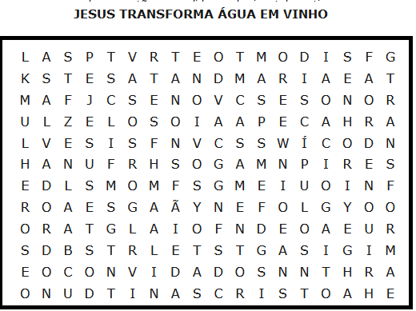

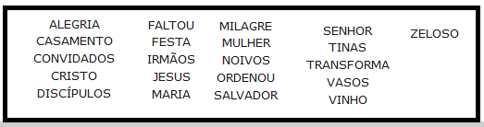



16

**JESUS TRANSFORMA ÁGUA EM VINHO**

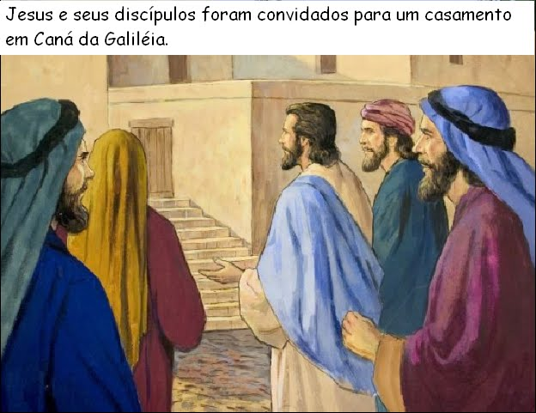 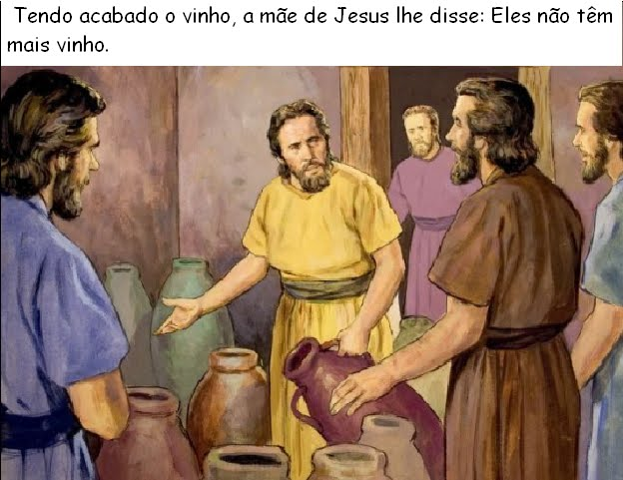

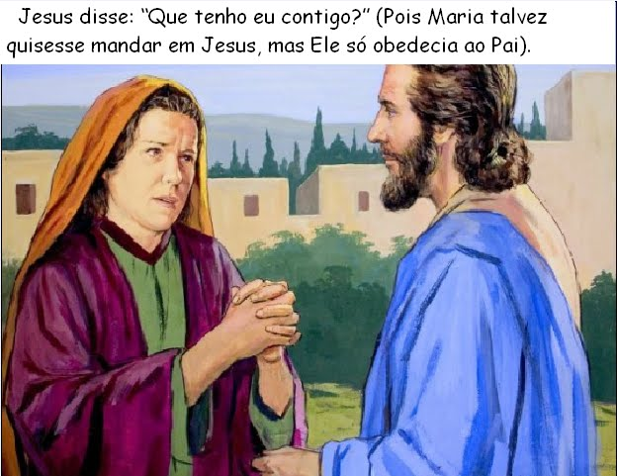 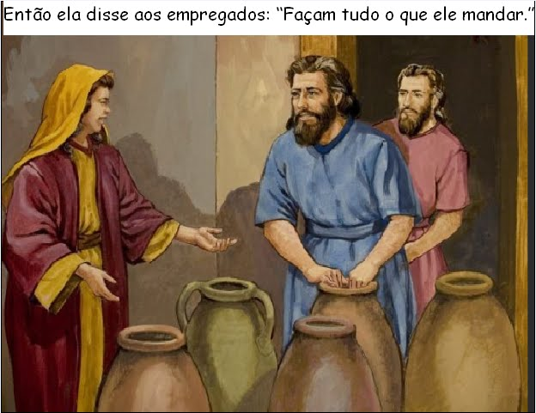

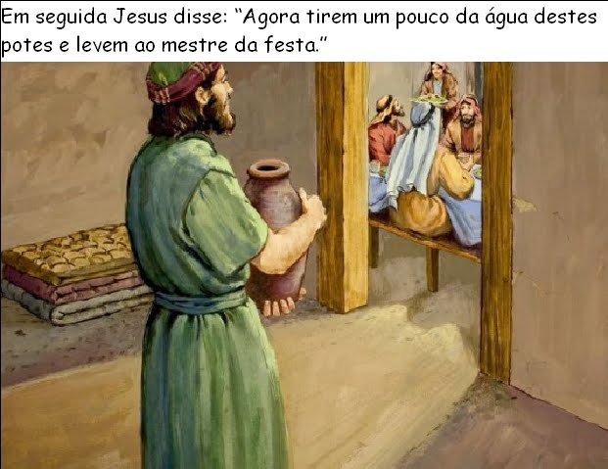 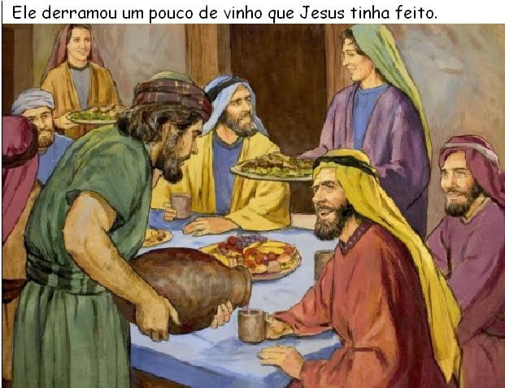

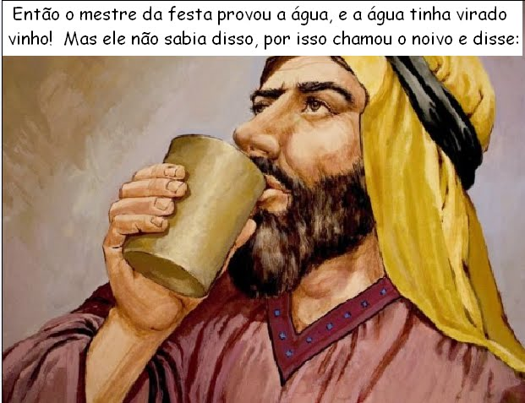 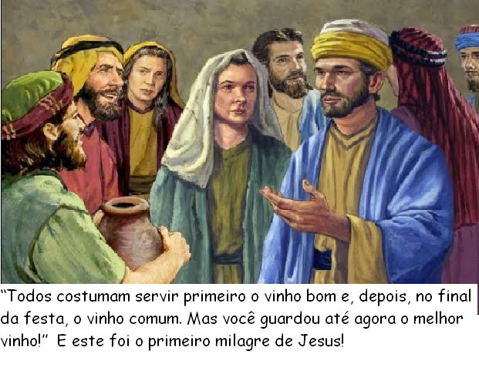

**Vamos colorir**

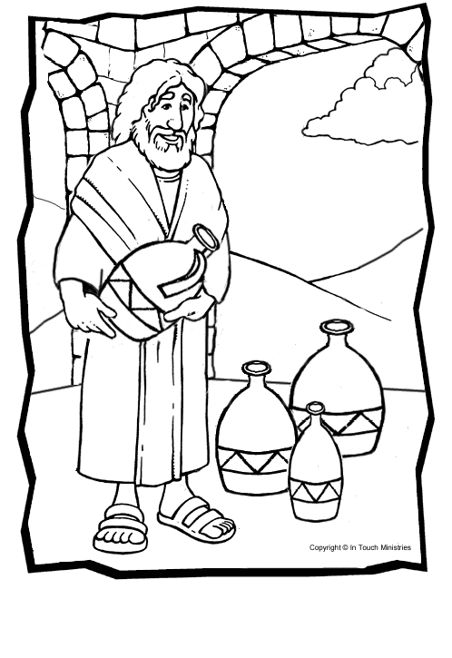

**2**

**15**

**JESUA ACALMA A TEMPESTADE**

Enquanto [Jesus Cristo](http://estiloadoracao.com/quem-e-jesus-cristo/) dormia tranquilamente sobre uma almofada na popa da pequena embarcação, os discípulos lutavam com seus remos e o leme na tentativa de fugir da tempestade. Mas o esforço daqueles homens era inútil e o perigo de naufrágio era real. As ondas eram tão grandes que cobriam o barco causando inundação a bordo.

O Mestre só despertou quando foi chamado por seus discípulos. Eles estavam realmente desesperados. Por isto eles perguntaram ao Senhor Jesus: *“Mestre, não te importa que pereçamos?”* (Marcos 4:38).

Nessa mesma hora Jesus se levantou, repreendeu o vento e ordenou que o mar se acalmasse. Então imediatamente o vento cessou, a tempestade acalmou e as águas do mar ficaram absolutamente tranquilas.

Após acalmar a tempestade, Jesus perguntou aos seus discípulos por que eles tinham ficado com medo. Em seguida, Ele repreendeu a todos eles com o seguinte questionamento: *“Onde está a fé de vocês?”* (Lucas 8:25). Perplexos, atemorizados, aterrorizados e maravilhados com a soberania do Senhor Jesus, os discípulos só conseguiam perguntar uns aos outros: *“Quem é este que até o vento e o mar lhe obedecem? ”* (Marcos 4:41).

**Vamos colorir**

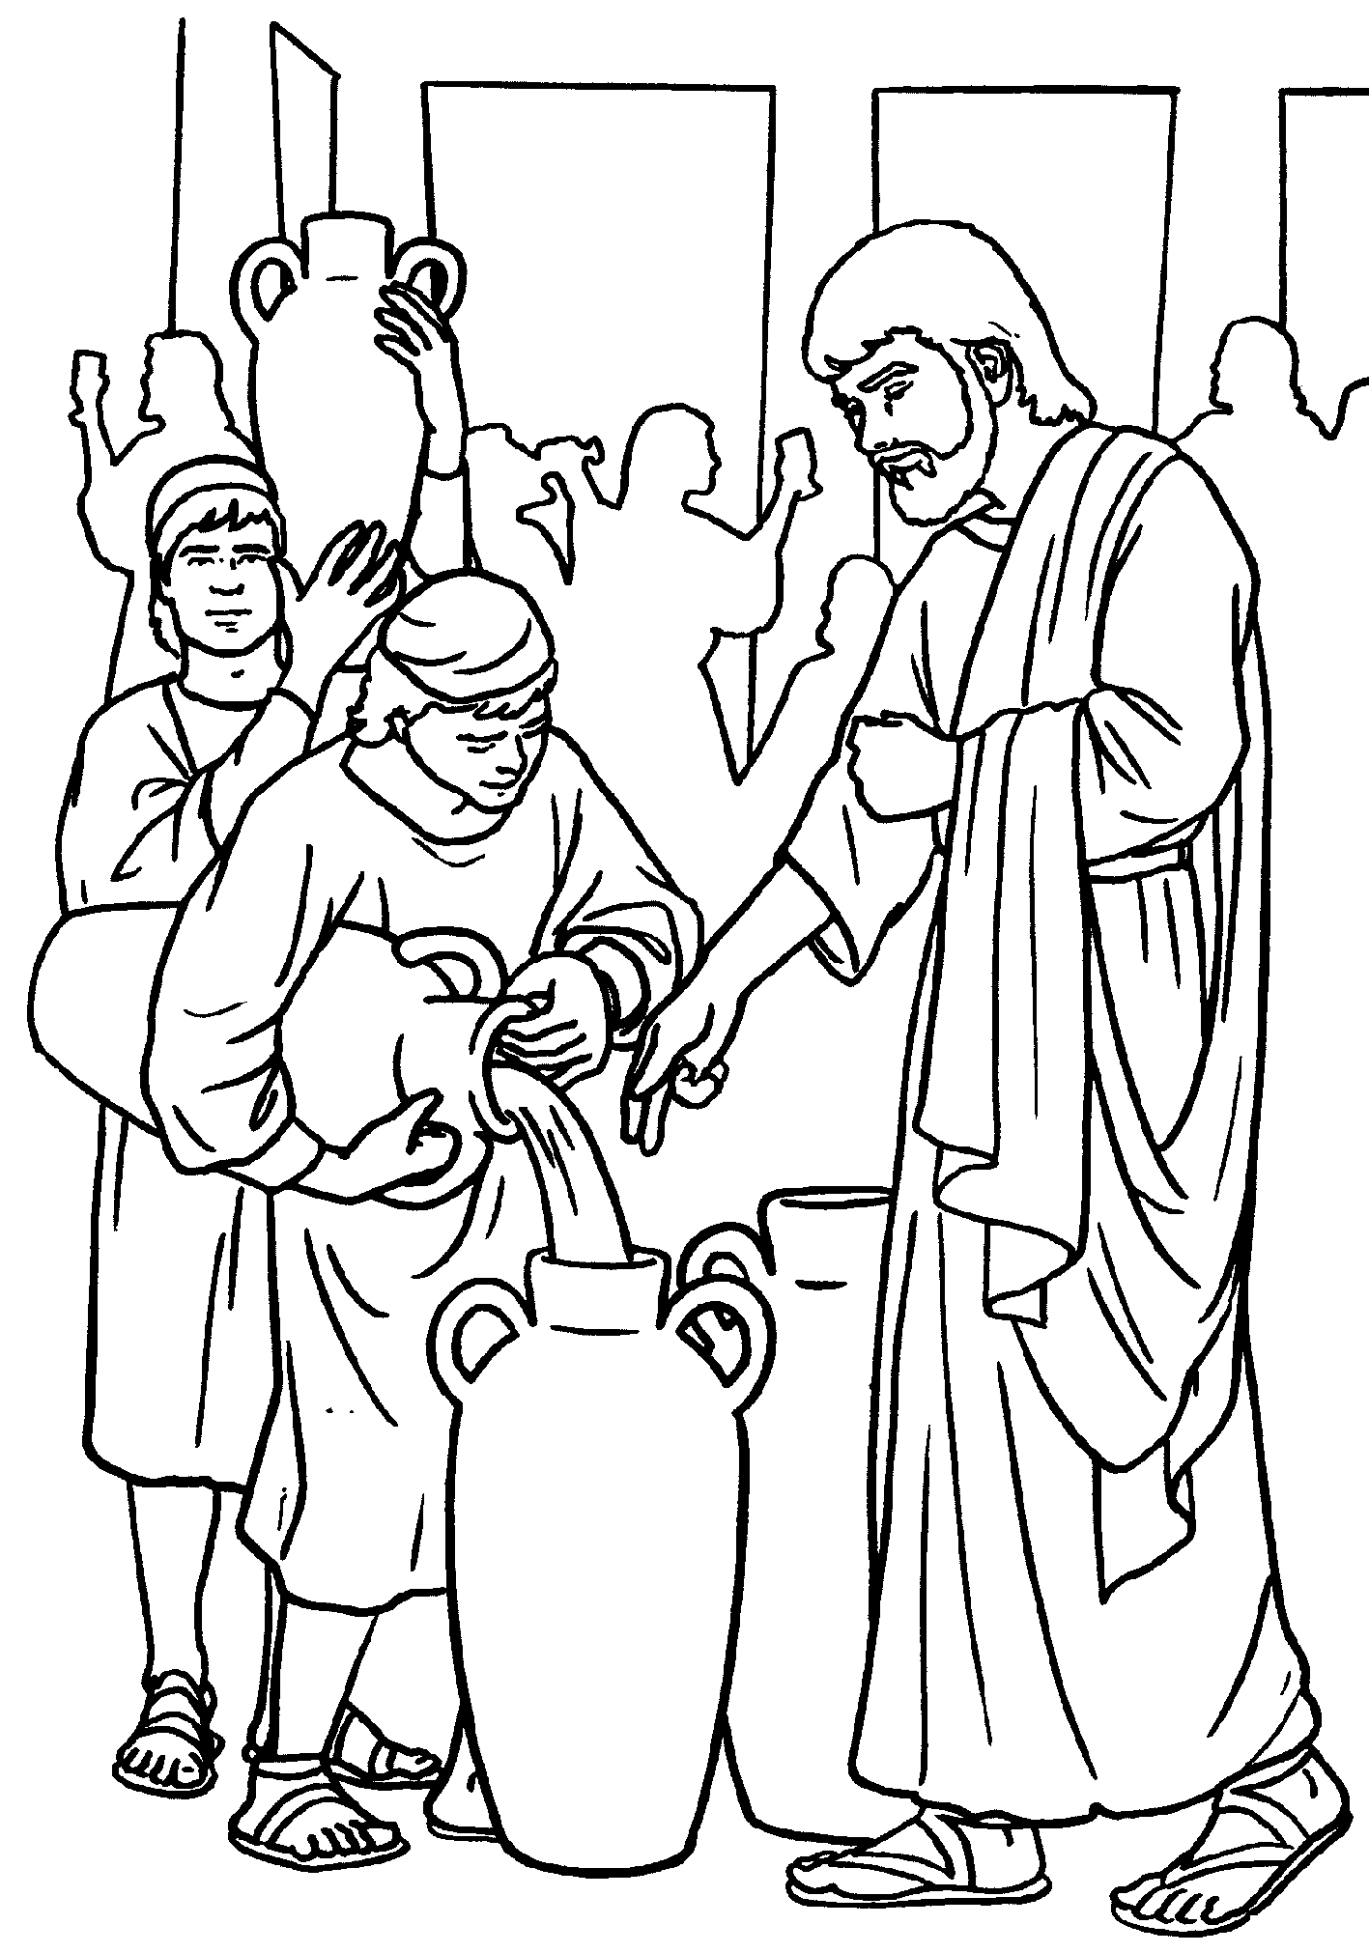

**1414**

**3**

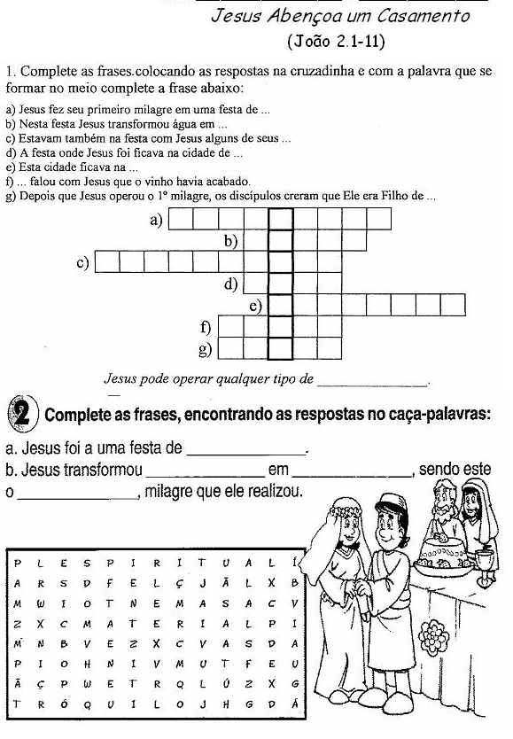

VAMOS COLORIR

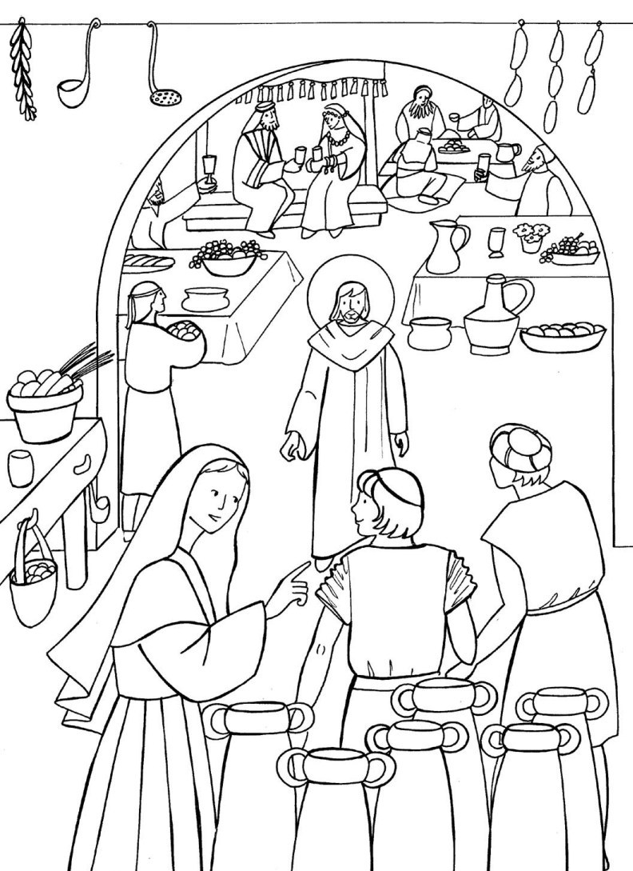

**Visite o Site:**

**www.féfirme.com.br**

13

4

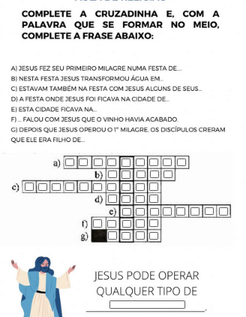

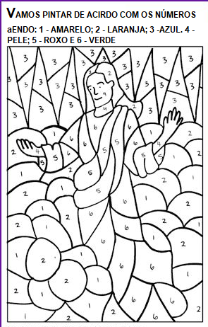

5

12

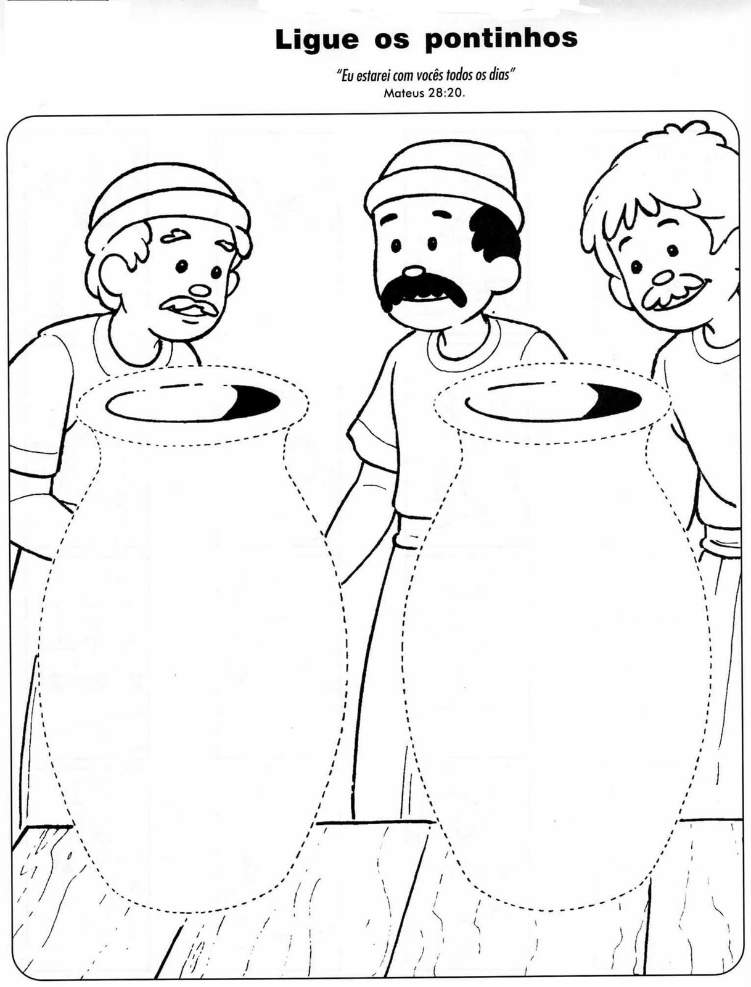



**VAMOS PINTAR**

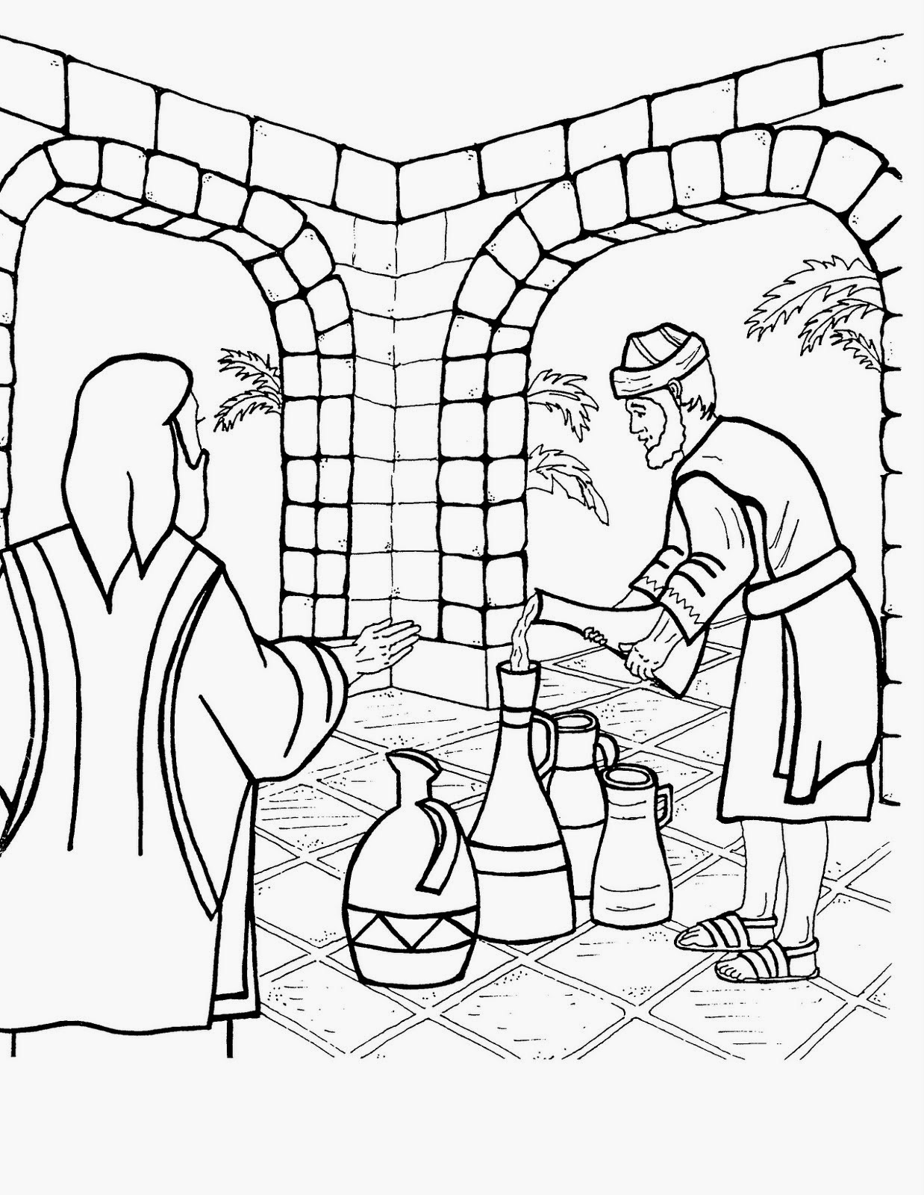

**11**

**6**

**Jogo dos 7 ereros**

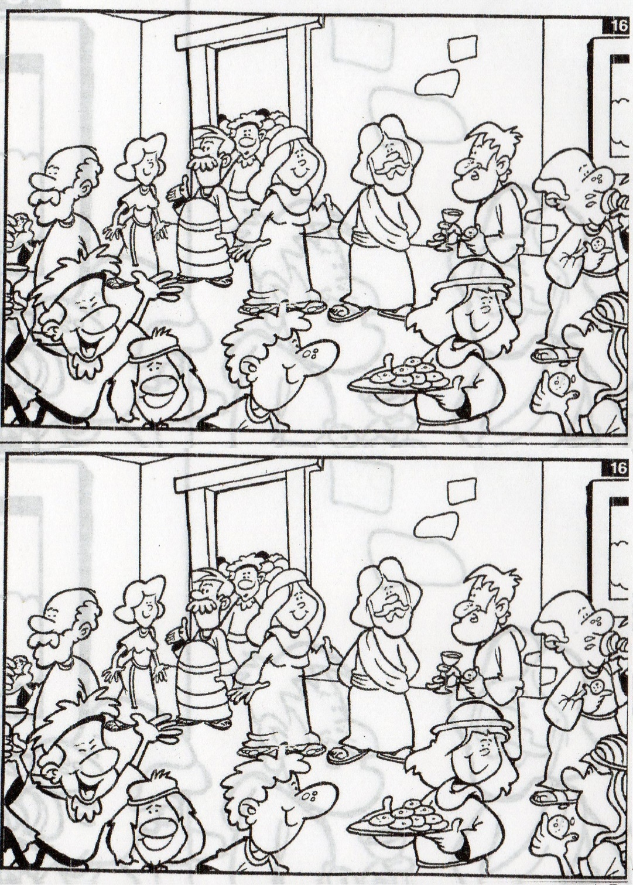

**LABIRINTO DO CINHO**

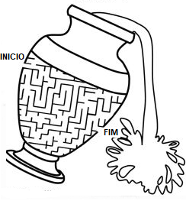



**10**

**7**

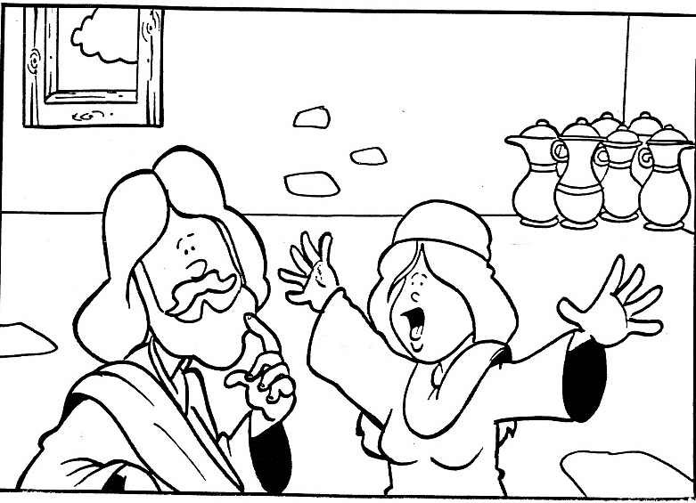

VAMOS COLORIR

9

8